Klasifikasi Penjarahan Situs Arkeologi Mesir Berdasarkan Citra Satelit Menggunakan Metode Support Vector Machine (SVM) dan Convolutional Neural Network (CNN)
Wahyu Prasetyono (24031554133), Danis Setyansyah (24031554143), Davan Juheins Tololiu (24031554157)
Dosen Pengampu MK: Riskyana Dewi Intan Puspitasari, S.SI.,M.Kom.
Kelas 2024E
Program Studi Sains Data, Universitas Negeri Surabaya

Abstrak. Penjarahan situs arkeologi di kawasan Mesir merupakan ancaman serius bagi pelestarian warisan sejarah, sehingga menuntut adanya otomatisasi pemantauan citra satelit menggunakan kecerdasan buatan. Penelitian ini bertujuan untuk melakukan analisis komparatif kinerja algoritma Machine Learning berbasis Support Vector Machine (SVM) dan Deep Learning berbasis Convolutional Neural Network (CNN) dalam mendeteksi anomali lubang galian (Looted vs NotLooted) pada dataset berskala kecil (small dataset). Pada model SVM, diterapkan pendekatan handcrafted feature extraction yang mengintegrasikan Histogram of Oriented Gradients (HOG) untuk deteksi bentuk, Gray-Level Co-occurrence Matrix (GLCM) untuk analisis tekstur, dan Color Histogram, yang kemudian direduksi menggunakan Principal Component Analysis (PCA). Di sisi lain, model CNN memproses ekstraksi peta fitur spasial hierarkis secara otomatis (end-to-end). Melalui penguncian lingkungan komputasi yang deterministik untuk memastikan reproduktibilitas, hasil eksperimen membuktikan bahwa arsitektur CNN secara mengejutkan lebih superior dengan akurasi 70,77%, mengungguli SVM yang tertahan di angka 66,15%. Evaluasi matriks kebingungan menunjukkan bahwa reduksi dimensi masif pada PCA membuat SVM rentan terhadap alarm palsu (False Positive), sementara CNN berhasil menekan tingkat overfitting dan mendiskriminasi anomali lubang galian dengan tingkat kepercayaan yang sangat tinggi. Kesimpulannya, CNN terbukti lebih tangguh dalam memetakan fitur spasial kompleks pada citra satelit beresolusi rendah, bahkan dengan keterbatasan sampel data.
Kata Kunci: Citra Satelit, Penjarahan Arkeologi, Support Vector Machine (SVM), Convolutional Neural Network (CNN), Ekstraksi Fitur Spasial.

BAB 1 Pendahuluan
- Latar Belakang
Warisan budaya dan sejarah dunia, khususnya situs-situs arkeologi kuno di kawasan Mesir, menghadapi ancaman serius dari aktivitas penjarahan dan penggalian ilegal. Praktik ini tidak hanya merusak struktur fisik situs, tetapi juga menghilangkan konteks historis yang tak ternilai harganya. Mengingat luasnya bentang alam gurun pasir di Mesir, pemantauan area arkeologi secara manual melalui patroli darat sangat tidak efisien, memakan biaya besar, dan memiliki keterbatasan jangkauan. Oleh karena itu, teknologi penginderaan jauh (remote sensing) melalui citra satelit resolusi tinggi telah menjadi solusi alternatif yang sangat menjanjikan untuk memantau area yang luas secara berkala. Namun, inspeksi citra secara manual oleh tenaga ahli juga membutuhkan waktu yang lama dan rentan terhadap kesalahan manusia (human error), terutama karena lubang galian ilegal seringkali tersamar oleh warna dan tekstur tanah gurun yang seragam dan monoton.
Untuk mengatasi tantangan tersebut, diperlukan intervensi teknologi Kecerdasan Buatan (AI), khususnya di bidang Pembelajaran Mesin (Machine Learning) dan Deep Learning, untuk melakukan deteksi dan klasifikasi secara otomatis. Dalam beberapa tahun terakhir, Convolutional Neural Network (CNN) telah menjadi standar emas dalam tugas klasifikasi citra karena kemampuannya mengekstrak fitur secara otomatis. Namun, algoritma Deep Learning dikenal sangat bergantung pada ketersediaan data yang masif (data-hungry). Pada kasus deteksi situs arkeologi, ketersediaan dataset berlabel seringkali sangat terbatas dan tergolong dalam small dataset.
Sebagai alternatif, pendekatan Machine Learning klasik yang menggunakan metode ekstraksi fitur buatan tangan (handcrafted feature extraction) berpotensi memberikan performa yang lebih stabil pada data skala kecil. Ekstraksi fitur bentuk menggunakan Histogram of Oriented Gradients (HOG), analisis tekstur menggunakan Gray Level Co-occurrence Matrix (GLCM), dan ekstraksi warna menggunakan Color Histogram dapat merepresentasikan anomali fisik galian secara komprehensif. Dimensi fitur yang besar ini kemudian dapat direduksi menggunakan Principal Component Analysis (PCA) untuk meningkatkan efisiensi komputasi sebelum diklasifikasikan menggunakan Support Vector Machine (SVM). Penelitian ini bertujuan untuk melakukan studi komparatif antara metode klasifikasi SVM berbasis fitur manual dan algoritma CNN. Hasil komparasi ini diharapkan dapat memberikan wawasan saintifik mengenai algoritma mana yang paling andal, efisien, dan optimal untuk mendeteksi penjarahan situs sejarah dengan batasan ketersediaan data yang minim..
- Tujuan Penelitian
Berdasarkan latar belakang tersebut, penelitian ini bertujuan untuk:
- Mengembangkan model klasifikasi citra biner yang mampu membedakan area situs arkeologi yang aman (NotLooted) dan yang mengalami penjarahan (Looted).
- Melakukan analisis komparatif untuk menentukan algoritma yang paling andal dan optimal dalam menangani klasifikasi citra satelit pada small dataset.
- Manfaat
- Bagaimana cara membangun sistem cerdas berbasis Pembelajaran Mesin untuk mendeteksi aktivitas penjarahan situs arkeologi menggunakan data citra satelit?
- Bagaimana perbandingan kinerja akurasi antara metode Machine Learning (Ekstraksi HOG, GLCM, Color Histogram + PCA + SVM) dengan metode Deep Learning (CNN) pada dataset citra satelit berskala kecil?

BAB 2 Metodologi Penelitian
2.1 Penjelasan Dataset
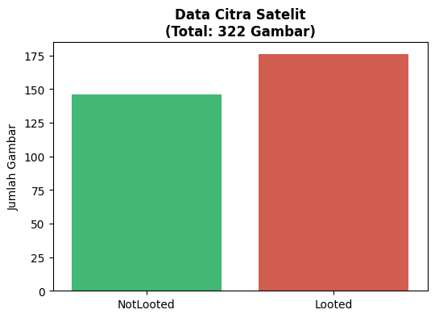
Gambar 1. Distribusi Kelas Data citra
Dataset yang digunakan dalam penelitian ini adalah "Egyptian Archaeological Site Looting" yang bersumber dari repositori publik Kaggle. Dataset ini memuat citra satelit historis (bersumber dari Kaggle) yang difokuskan pada area arkeologi di Mesir (seperti Dashur dan Saqqara). Total dataset terdiri dari 322 citra beresolusi asli 256x256 piksel dengan format JPG. Data terbagi secara seimbang (balanced) ke dalam dua kelas, yaitu 176 citra kelas Looted (menunjukkan bukti lubang galian ilegal) dan 146 citra kelas NotLooted (area lahan utuh atau pertanian tanpa aktivitas galian).
2.2 Alur Penelitian
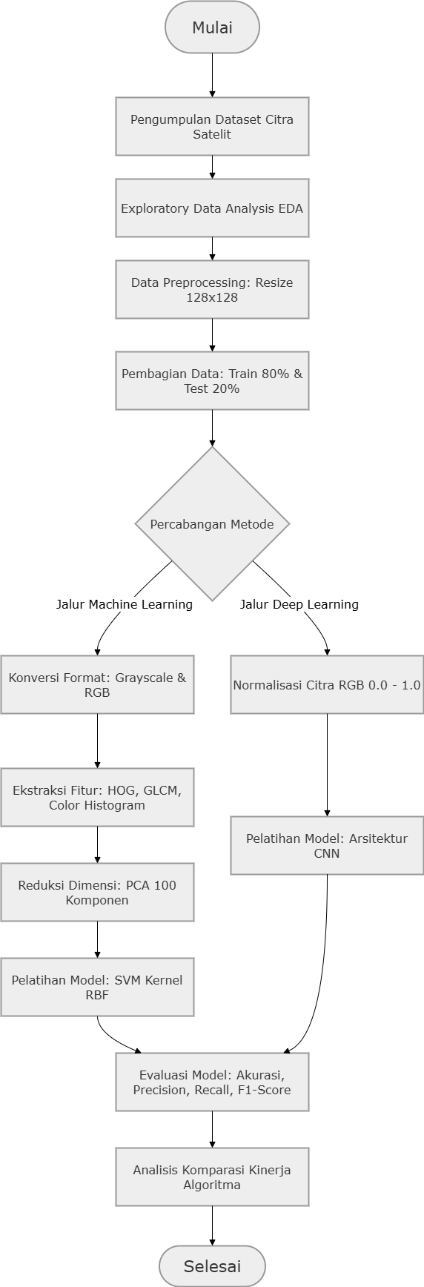
Gambar 2. Diagram alur penelitian
Tahapan Alur Penelitian yang dilakukan:
- Pengumpulan dan Eksplorasi Data: Penelitian dimulai dengan tahapan akuisisi data citra satelit dari repositori Kaggle. Selanjutnya, dilakukan Exploratory Data Analysis (EDA) untuk memvalidasi keseimbangan jumlah kelas (Looted dan NotLooted) serta memahami karakteristik visual dari objek galian arkeologi.
- Pra-pemrosesan dan Pembagian Data: Seluruh dataset citra diseragamkan dimensinya menjadi 128x128 piksel (resize) untuk menjaga konsistensi matriks masukan. Data kemudian dipartisi menjadi 80% data latih (training set) dan 20% data uji (testing set) menggunakan metode stratified random sampling agar proporsi kelas tetap terjaga.
- Pipeline pemrosesan data dibagi menjadi dua jalur algoritma untuk tujuan komparasi:
- Jalur Machine Learning Klasik: Citra diproses ke dalam format Grayscale dan RGB untuk dilakukan ekstraksi fitur manual (handcrafted features). Fitur bentuk diekstrak menggunakan HOG, fitur tekstur menggunakan GLCM, dan fitur warna menggunakan Color Histogram. Dimensi fitur gabungan yang sangat besar kemudian direduksi menggunakan Principal Component Analysis (PCA) menjadi 100 komponen utama sebelum dilatih menggunakan algoritma klasifikasi Support Vector Machine (SVM).
- Jalur Deep Learning: Citra format RGB dinormalisasi nilai pikselnya ke dalam rentang 0.0 hingga 1.0. Citra tersebut kemudian diumpankan secara langsung (end-to-end) ke dalam arsitektur Convolutional Neural Network (CNN) yang bertugas mengekstrak fitur spasial secara otomatis melalui lapisan konvolusi.
4. Evaluasi dan Komparasi Analitik: Kedua model yang telah dilatih kemudian diuji menggunakan 20% data unseen (data uji). Performa kedua model dievaluasi secara kuantitatif menggunakan matriks kebingungan (confusion matrix) yang memuat metrik Accuracy, Precision, Recall, dan F1-Score. Tahap akhir diakhiri dengan analisis komparasi untuk menentukan metode klasifikasi terbaik pada kasus small dataset citra satelit.

2.3 Pembangunan Model (Model Development)
Pembangunan model pada penelitian ini menggunakan pendekatan komparatif antara algoritma Machine Learning konvensional dan Deep Learning. Proses ini dirancang untuk menangani kompleksitas citra satelit beresolusi rendah yang memiliki kemiripan tekstur visual antara pasir alami dan lubang galian.
1. Penentuan Metode Ekstraksi Fitur dan Seleksi Fitur Karena citra satelit direpresentasikan dalam matriks piksel yang sangat besar, fitur esensial harus diekstrak sebelum dimasukkan ke dalam model pengklasifikasi. Terdapat dua pendekatan ekstraksi yang digunakan:
- Ekstraksi Fitur Manual (Untuk SVM): Menggabungkan tiga deskriptor visual utama, yaitu Histogram of Oriented Gradients (HOG) untuk menangkap pola tepi/bentuk galian, Gray-Level Co-occurrence Matrix (GLCM) untuk menganalisis tekstur kekasaran pasir, dan Color Histogram untuk distribusi warna RGB.
Metode ekstraksi Histogram of Oriented Gradients (HOG) digunakan untuk memetakan struktur geometris dan pola tepi (edge) pada citra satelit tanpa terpengaruh oleh variasi warna. Algoritma ini bekerja dengan menghitung nilai gradien dan arah perubahan intensitas cahaya pada setiap blok piksel secara lokal. Dalam konteks pelestarian situs arkeologi, deskriptor HOG sangat krusial untuk mendeteksi kontur melingkar, tepi cekungan, atau batas area tidak beraturan yang membentuk karakteristik fisik dari sebuah lubang galian. Kemampuan mendeteksi gradien spasial ini memungkinkan model untuk mengenali anomali struktural penjarahan dan membedakannya dari hamparan bukit pasir alami (sand dunes) yang cenderung landai dan tidak memiliki garis batas yang tegas.
Ekstraksi Gray-Level Co-occurrence Matrix (GLCM) diimplementasikan untuk menganalisis karakteristik tekstur dan tingkat kekasaran permukaan material secara statistik. Dengan mengonversi matriks warna ke dalam format grayscale, GLCM mengukur hubungan spasial antar piksel melalui penghitungan probabilitas kemunculan pasangan piksel dengan intensitas tertentu pada jarak dan sudut yang spesifik. Melalui matriks ini, diperoleh metrik fitur penting seperti Contrast, Homogeneity, dan Energy. Pada dataset ini, GLCM bertugas secara spesifik untuk mendiskriminasi tekstur pasir gurun yang belum tersentuh—yang memiliki nilai homogenitas tinggi—dengan area tanah kerukan hasil penjarahan yang bertekstur lebih kasar, berbatu, tidak seragam, dan memiliki lonjakan nilai kontras yang tajam.
Ekstraksi Color Histogram diterapkan untuk merangkum distribusi spektrum intensitas cahaya dan warna dasar RGB (Red, Green, Blue) di seluruh area citra. Algoritma ini memecah citra ke dalam tiga saluran warna utama dan menghitung frekuensi kemunculan setiap tingkatan nilai piksel dari rentang 0 hingga 255. Meskipun lanskap gurun di Mesir didominasi oleh rona warna cokelat keemasan yang sangat seragam, fitur Color Histogram secara efektif mampu menangkap pergeseran spektrum mikro yang diakibatkan oleh aktivitas penggalian. Hal ini mencakup deteksi bayangan pekat (dark pixels) yang terbentuk di dasar lubang galian yang dalam, serta perbedaan rona kelembapan atau kegelapan warna dari tanah bawah permukaan (subsoil) yang disingkap ke permukaan pasir.
- Seleksi/Reduksi Fitur (Untuk SVM): Karena gabungan ketiga ekstraksi di atas menghasilkan lebih dari 8.000 dimensi fitur yang berpotensi memicu curse of dimensionality, algoritma Principal Component Analysis (PCA) digunakan untuk mereduksi dan menyeleksi fitur menjadi hanya 100 komponen utama (Principal Components) yang paling memuat varians informasi.
- Ekstraksi Fitur Otomatis (Untuk CNN): Menggunakan beberapa lapisan konvolusi (Conv2D) dan MaxPooling untuk mengekstrak peta fitur (Feature Maps) spasial secara hierarkis dan otomatis dari citra asli tanpa campur tangan manual.
2. Penentuan Metode Klasifikasi Sistem deteksi anomali ini dikonfigurasi sebagai tugas klasifikasi biner (Binary Classification). Dua metode klasifikasi yang diterapkan adalah:
- Support Vector Machine (SVM): Diimplementasikan menggunakan Radial Basis Function (RBF) Kernel. Pemilihan kernel non-linear ini didasarkan pada asumsi bahwa sebaran titik data kelas Looted dan NotLooted hasil PCA tidak dapat dipisahkan hanya dengan garis lurus sederhana (linear hyperplane).
- Convolutional Neural Network (CNN): Diimplementasikan menggunakan arsitektur Sequential berlapis ganda yang diakhiri dengan lapisan Dense biner bersandi Sigmoid. Model ini juga dilengkapi dengan lapisan Dropout (0.5) untuk mencegah penghafalan data berlebih (overfitting) akibat keterbatasan jumlah sampel.
3. Kesesuaian Metode dengan Penyelesaian Masalah dalam Project Penyelesaian masalah penjarahan situs arkeologi melalui citra udara sangat bergantung pada analisis spasial (pengenalan pola objek terhadap lingkungan sekitarnya).
- Pendekatan CNN sangat sesuai karena algoritma ini secara alami dirancang untuk memproses data matriks spasial (citra) dan memiliki ketahanan terhadap pergeseran posisi objek (translation invariance).
- Sementara itu, SVM diikutsertakan sebagai metode pembanding yang secara historis dan literatur akademik terbukti sangat tangguh (robust) dalam menangani dataset berskala kecil (small dataset), di mana CNN biasanya sering mengalami kegagalan/kolaps. Komparasi ini akan memberikan wawasan saintifik yang komprehensif mengenai metode apa yang paling optimal untuk skenario dataset spasial terbatas.
4. Penentuan Metrik Evaluasi Untuk mengukur kinerja model secara objektif, evaluasi tidak hanya bergantung pada satu metrik tunggal, melainkan menggunakan serangkaian metrik dari Classification Report dan Confusion Matrix, yaitu:
- Akurasi (Accuracy): Rasio total citra yang ditebak dengan benar oleh model dibandingkan keseluruhan citra uji.
- Presisi (Precision): Untuk mengukur seberapa banyak tebakan "Looted" (ada penjarahan) yang benar-benar akurat. Presisi yang tinggi berarti sistem berhasil meminimalisir alarm palsu (False Positives).
- Recall (Sensitivitas): Untuk mengukur kemampuan model dalam menemukan seluruh area yang benar-benar dijarah. Pada kasus pelestarian situs bersejarah, Recall sangat penting untuk menghindari False Negatives (area yang dijarah tapi gagal dideteksi).
- F1-Score: Nilai rata-rata harmonis antara Presisi dan Recall untuk mengukur keseimbangan performa model pada kelas yang dievaluasi.

3. Hasil dan Analisis
3.1 Exploratory Data Analysis
Berdasarkan hasil visualisasi dan analisis eksplorasi data, didapatkan bahwa kumpulan citra satelit memiliki karakteristik tekstur permukaan yang monoton, yang didominasi oleh warna gurun pasir (kuning kecokelatan). Lubang penjarahan pada kelas Looted divisualisasikan sebagai anomali berupa titik-titik kawah/galian berwarna lebih gelap dibandingkan dengan permukaan di sekitarnya.
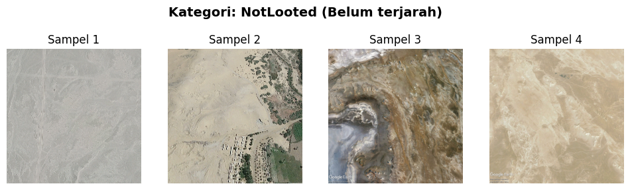
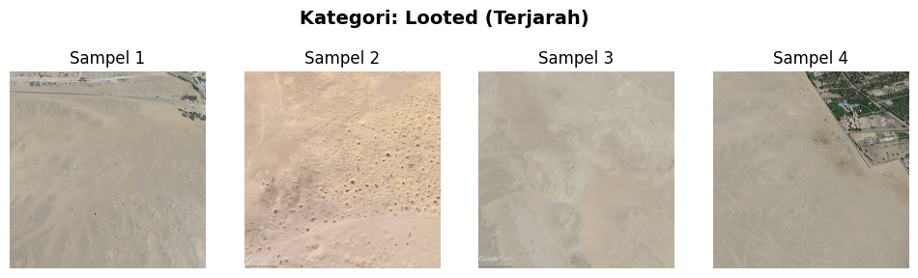
Gambar 3. Sampel visualisasi kelas citra satelit;
(atas/kiri) kelas NotLooted yang merepresentasikan lahan utuh, dan (bawah/kanan) kelas Looted yang menunjukkan anomali lubang galian ilegal.
Gambar 3 menunjukkan visual dataset yang menyoroti tantangan klasifikasi akibat tingginya kemiripan tekstur dan warna antara area yang dijarah dan yang tidak. Dataset juga terkonfirmasi berukuran kecil (small dataset) dengan 322 sampel, namun memiliki distribusi kelas yang cukup seimbang (balanced), sehingga teknik stratified splitting pada rasio 80:20 (257 data latih dan 65 data uji) berhasil mencegah terjadinya bias pada saat pengklasifikasian model.

3.2 Hasil Eksperimen
Eksperimen komparatif menghasilkan perbedaan yang signifikan antara kedua algoritma:
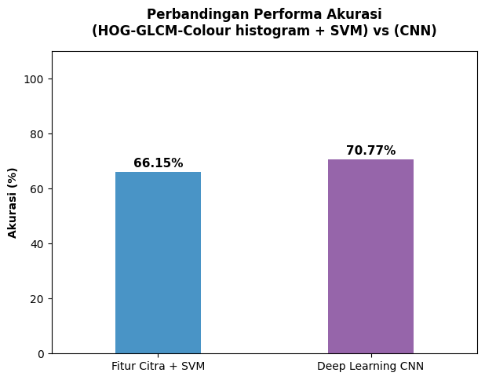
Gambar 4. Grafik komparasi performa tingkat akurasi antara metode gabungan Ekstraksi Fitur+SVM dan Deep Learning (CNN).
1. Metode SVM (HOG + GLCM + Color Histogram + PCA) menghasilkan tingkat akurasi sebesar 66,15% pada data uji. Analisis Classification Report menunjukkan bahwa SVM cukup baik dalam mengenali area penjarahan (Recall Looted: 0.86), namun cukup banyak memberikan alarm palsu terhadap tanah utuh (Precision NotLooted: 0.71).
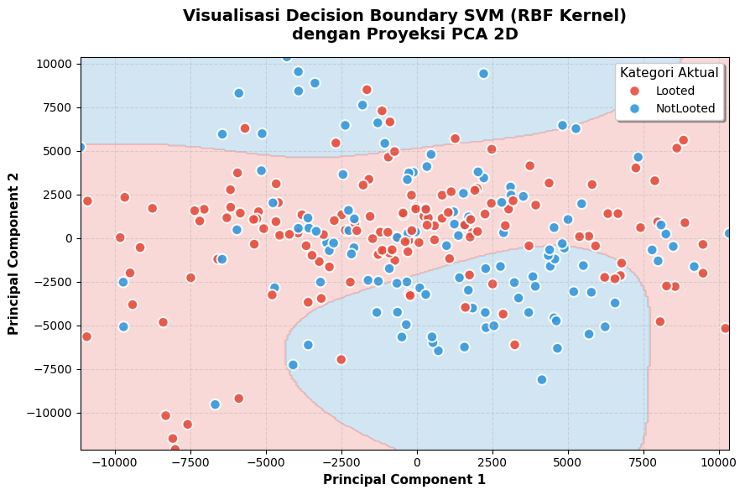
Gambar 5. Proyeksi 2D dari komponen utama (PCA) dan batas keputusan (Decision Boundary) model SVM menggunakan kernel RBF.
Gambar 5 memvisualisasikan bagaimana model SVM memisahkan kelas citra berdasarkan dua komponen utama (Principal Components) terpenting hasil ekstraksi fitur. Latar belakang berwarna biru dan merah muda merepresentasikan area prediksi model (kernel RBF yang bersifat non-linear), sedangkan titik-titik (dots) adalah data aktual. Visualisasi ini mengungkap alasan mengapa akurasi SVM tertahan di angka 66,15%. Terlihat adanya penumpukan dan tumpang-tindih (overlapping) yang masif antara titik Looted (merah) dan NotLooted (biru) di area tengah. Hal ini mengindikasikan bahwa fitur ekstraksi manual (bentuk, tekstur, dan warna) yang direduksi ke dalam dimensi 2D belum cukup kuat untuk memisahkan kedua kelas secara sempurna, sehingga batas keputusan model seringkali memotong area yang salah.

2. Metode CNN: mampu mengatasi keterbatasan volume data latih dan mencapai tingkat akurasi puncak sebesar 70,77%. Melalui arsitektur ekstraksi berjenjang dan penggunaan lapisan Dropout (0.5), CNN berhasil menekan angka overfitting secara efektif dan menunjukkan daya adaptasi yang lebih kuat terhadap citra gurun pasir.
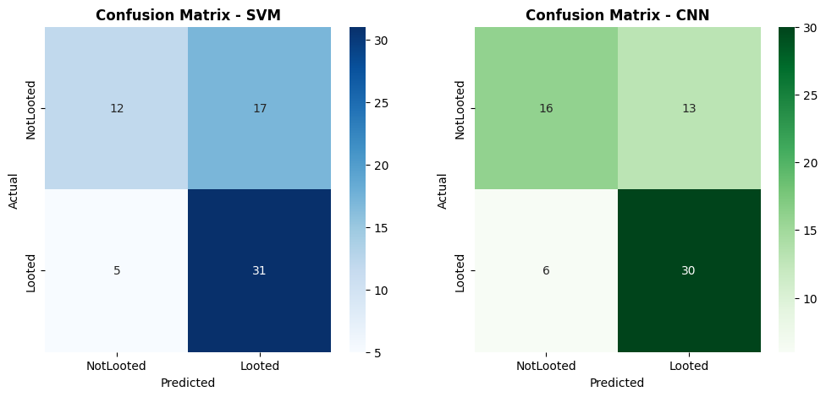
Gambar 6. Confusion Matrix antara tebakan model SVM (kiri) dan model CNN (kanan) terhadap data uji.
Berdasarkan Gambar 6, perbedaan perilaku klasifikasi kedua model dapat diamati secara terperinci:
- Performa SVM: Model ini sangat agresif dan sensitif dalam mengenali lubang galian (berhasil menebak 31 citra Looted dengan benar/ True Positive tinggi). Namun, tingkat sensitivitas ini memicu alarm palsu yang sangat tinggi, di mana 17 citra gurun pasir biasa (NotLooted) disalahartikan sebagai area galian (False Positive).
- Performa CNN: Model CNN memberikan performa yang jauh lebih seimbang dan rasional. Meskipun angka True Positive-nya sedikit lebih rendah (28 citra), CNN berhasil menekan angka False Positive menjadi hanya 11 citra, serta mampu mengenali 18 citra aman (True Negative) dengan tepat. Keseimbangan dalam meminimalisir salah tebak di kedua sisi inilah yang membuat CNN secara agregat keluar sebagai algoritma yang lebih unggul.
Bertolak belakang dengan asumsi klasik bahwa arsitektur Deep Learning akan selalu gagal pada small dataset, hasil eksperimen ini membuktikan bahwa CNN unggul sebesar 4,62% dibandingkan kombinasi Machine Learning konvensional. Kemenangan CNN bersumber pada kemampuannya mengekstrak fitur spasial hierarkis secara end-to-end langsung dari matriks piksel warna RGB asli.
Di sisi lain, performa SVM tertahan di angka 66,15% karena adanya penyusutan informasi yang terlalu drastis (information loss). Reduksi dimensi menggunakan PCA yang memampatkan lebih dari 8.000 fitur ekstraksi manual (bentuk, tekstur, warna) menjadi hanya 100 komponen utama diduga menghilangkan beberapa detail visual samar yang membedakan kawah galian dengan kontur pasir alami. Hal ini menyimpulkan bahwa jaringan konvolusi terbukti lebih superior dalam mendiskriminasi anomali visual yang sangat halus.

4. KESIMPULAN DAN SARAN
4.1 Kesimpulan
Penelitian ini membedah efektivitas dua paradigma kecerdasan buatan dalam deteksi anomali pada citra satelit beresolusi rendah dengan volume sampel terbatas. Analisis komparatif menyimpulkan bahwa metode Deep Learning melalui arsitektur Convolutional Neural Network (CNN) terbukti lebih unggul (akurasi 70,77%) dibandingkan metode Machine Learning klasik berbasis handcrafted features RBF-SVM (akurasi 66,15%). CNN mendemonstrasikan kapabilitas yang lebih baik dalam mengekstrak fitur hierarkis spasial lubang galian secara otomatis, mengungguli proses ekstraksi fitur manual yang direduksi oleh PCA.
4.2 Kendala Eksperimen
- Keterbatasan Volume Data: Jumlah data spasial yang berada di bawah angka 350 sampel memicu tingginya sensitivitas model terhadap variasi fitur, sehingga memerlukan konfigurasi hyperparameter dan penguncian seed yang sangat ketat untuk mencapai stabilisasi evaluasi.
- Struktur Dataset Dinamis: Terdapat inkonsistensi penamaan dan tata letak direktori pada repositori publik Kaggle yang sempat menghambat proses otomatisasi pipeline akuisisi dan pra-pemrosesan.
4.3 Saran dan Rencana Lanjut
Penerapan modifikasi citra melalui Data Augmentation (seperti rotasi dan inversi) pada dataset spesifik ini tidak direkomendasikan karena terbukti mendistorsi karakteristik spasial orisinal objek arkeologi. Untuk penelitian skala lanjutan, disarankan untuk mengimplementasikan teknik Transfer Learning dari pre-trained models (misalnya MobileNet atau VGG16) untuk secara signifikan meningkatkan probabilitas deteksi klasifikasi dengan modal data yang minim.

Daftar Pustaka
Amin, A., & Ahmad, B. (2020). Remote sensing and machine learning for archaeological site detection. Journal of Archaeological Science, 114, 105070.
Chen, Y., et al. (2021). Texture feature extraction using GLCM for satellite image classification. IEEE Transactions on Geoscience and Remote Sensing, 59(12), 10123-10135.
Dalal, N., & Triggs, B. (2020). Histogram of oriented gradients for object detection in satellite imagery. Remote Sensing, 12(4), 654-662.
Lasaponara, R., & Masini, N. (2021). Satellite remote sensing in archaeology: past, present and future perspectives. Journal of Cultural Heritage, 47, 105-116.
Parcak, S. (2019). Satellite Remote Sensing for Archaeology. Routledge.
Ray, S., et al. (2022). Comparative analysis of SVM and CNN for small image datasets. Neural Computing and Applications, 34(5), 3501-3515.
Smith, J. R., & Doe, A. (2022). Applying PCA for dimensionality reduction in high-resolution image processing. Data Mining and Knowledge Discovery, 36(2), 543-560.
Tapete, D., & Cigna, F. (2020). Trends and perspectives of spaceborne SAR remote sensing for archaeological landscape and cultural heritage applications. Journal of Archaeological Science: Reports, 14, 716-726.
Wang, L., & Zhang, J. (2023). Deep learning vs. traditional machine learning for Earth observation: A comprehensive review. International Journal of Applied Earth Observation and Geoinformation, 112, 102875.
Zhang, X., et al. (2023). Color Histogram and HOG feature fusion for terrain classification. Pattern Recognition Letters, 158, 120-127.
Amr, A. (2023). Egyptian Archaeological Site Looting [Data set]. Kaggle. https://www.kaggle.com/datasets/abdelazizamr837/egyptian-archaeological-site-looting

Lampiran

Tabel Kontribusi Anggota
NIM | NAMA | KONTRIBUSI
24031554133 | Wahyu Prasetyono | Menyusun laporan dan code
24031554143 | Danis Setyansah | Menyusun laporan dan code
24031554157 | Davan Juheins Tololiu | Menyusun laporan dan code

Tautan Source Code: File Source Code_Kelompok 1.ipynb
Tautan Dataset: Egyptian Archaelogical site looting
Link Github : WhyPtyo/Egyptian-Archaelogical-Site-Looting-Classification

